Просто продолжаем спасать:

работники Департамента ГОЧСиПБ приняли участие в акции «Шефы рядом»

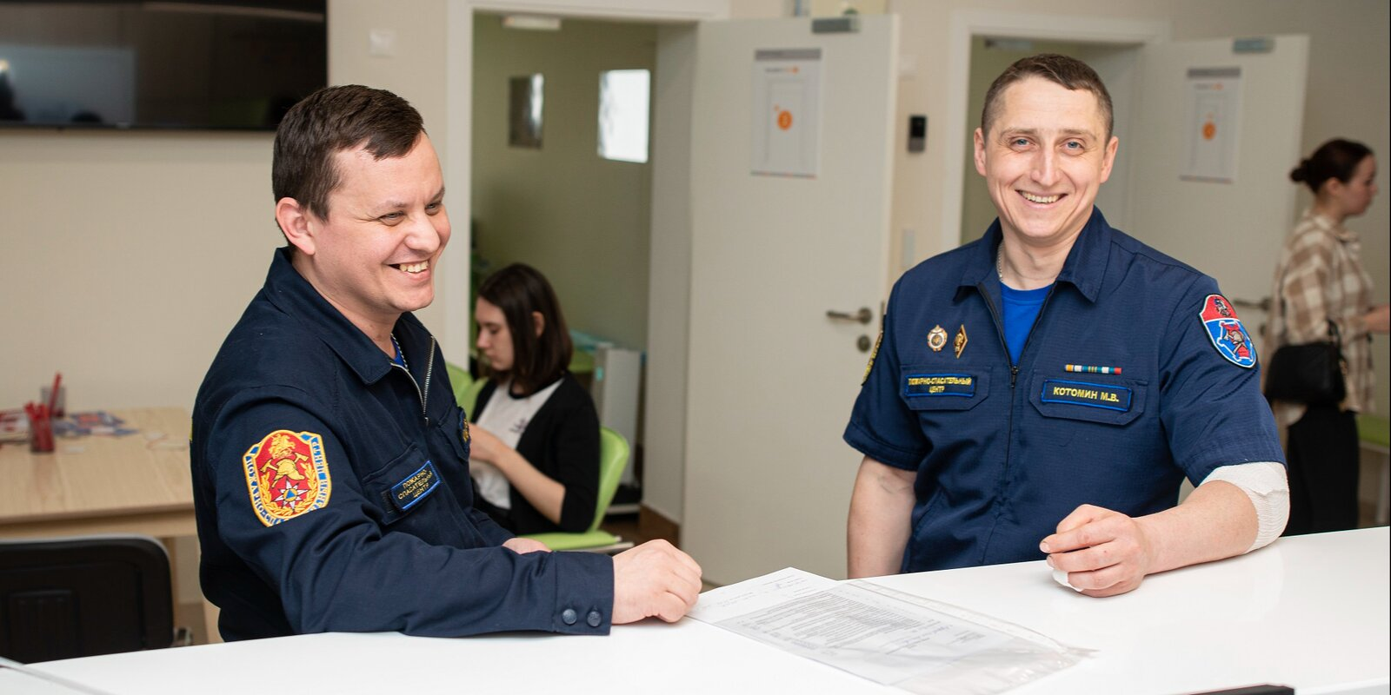
пожарной безопасности города Москвы
Донорскую кровь и ее компоненты 26 и 27 апреля сдали более 40 человек.
Работники структурных подразделений и подведомственных Департаменту по делам гражданской обороны, чрезвычайным ситуациям и пожарной безопасности города Москвы учреждений регулярно сдают кровь и ее компоненты для пациентов столичных лечебных учреждений. Так, более пяти лет они посещают ГКБ № 52 и НИИ СП им. Н. В. Склифосовского в рамках акций и донорских марафонов.
«Кровь и ее компоненты, которые мы заготовим в течение акции, будут переданы для лечения детей. Мы всегда нуждаемся в донорах для помощи пациентам гематологического, онкологического, неонатологического и хирургического профилей, реанимационных отделений и отделения паллиативной медицины. Донорство для здорового человека как тренировка для спортсмена. Это нагрузка, но полезная, ведь донация способствует обновлению клеток крови, хорошо влияет на сердечно-сосудистую систему. Мы уважаем и ждем наших «спортсменов» в дни акций и в обычные дни, ведь они спасают человеческие жизни. Никакие лекарственные препараты не могут в полной мере заменить человеческую кровь. Представьте, иногда от одной до трёх трансфузий бывает достаточно чтобы спасти жизнь. Поэтому сегодня мы говорим слова благодарности всем донорам, в том числе московским пожарным и спасателям», — рассказала Дана Павлова, руководитель Центра трансфузиологии Морозовской детской больницы.
Пожарные и спасатели не понаслышке знают о важности участия в донорском движении — они ежедневно выезжают на ликвидацию происшествий, где пострадавшим с различными травмами необходима экстренная медицинская помощь, в том числе и переливание донорской крови.
«Решение провести акцию в Морозовской больнице было принято неслучайно. Восемь лет наши спасатели и пожарные участвуют в волшебном празднике — десанте Дедов Морозов, который проводят для маленьких пациентов в канун Нового Года, — прокомментировал начальник медицинской службы Московского авиационного центра Вячеслав Половинко. — Сдача крови стала продолжением этой традиции — сотрудники ведомства пополнили донорский банк в Центре детской трансфузиологии, что позволит обеспечить потребности специализированных больниц и родильных домов столицы».

В Морозовскую больницу ранним утром приехал работник пожарно-спасательного отряда №204 Пожарно-спасательного центра Михаил Котомин. Кровь пожарный сдает в пятнадцатый раз.
«Мы, пожарные и спасатели, помогаем людям по роду своей деятельности, а донорство стало продолжением выбранного пути. Могу посоветовать начинающим донорам ничего не бояться, помните, вы отдаете частичку себя людям, чтобы они могли продолжать радоваться жизни и радовать своих близких», — поделился Михаил.
В донорской акции принял участие и оперативный дежурный Управления Департамента ГОЧСиПБ по Северному округу Сергей Шептелуть. Донорский стаж Сергея — около шести лет, кровь он сдает три-четыре раза в год.
«Донорство меняет отношение к себе, ведь от твоего собственного состояния зависит здоровье другого человека — стараешься правильно питаться, соблюдать режим, чтобы успешно сдать кровь», — рассказал Сергей Шептелуть.
По словам специалиста Управления Департамента ГОЧСиПБ по Северо-Западному округу Алины Куликовой, для некоторых работников участие в акции стало началом добровольческого пути.
«Для них этот момент очень волнительный, но мы рядом от начала и до конца процедуры. Передаем опыт и делимся полезными советами с новичками: как улучшить качество крови, как легче перенести донацию. Такие мероприятия объединяют сотрудников, благодаря этим встречам с многими людьми мы стали друзьями», — поделилась донор со стажем Алина Куликова.
В этом году работники Департамента сдают кровь и ее компоненты в Морозовской детской городской больнице и ГКБ № 52 в рамках марафона «Достучаться до сердец» и акции «Шефы рядом». Всего донорами в рамках акции стали более 40 сотрудников ведомства.

